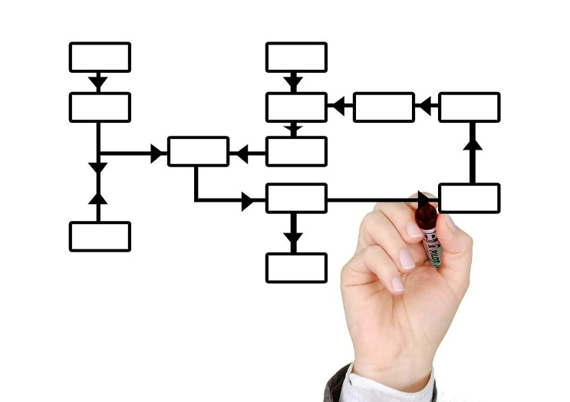
EVR-5003
Des moyens de mieux apprendre

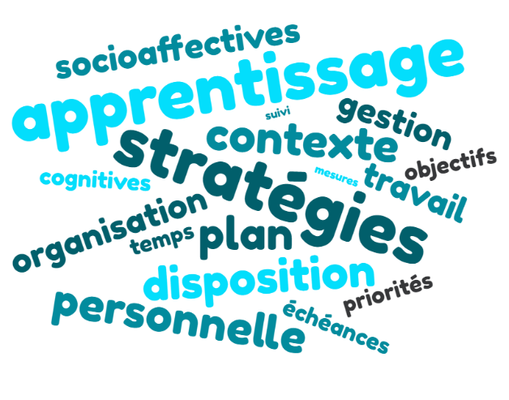



FGA Montérégie
2020-04-03
Nom :
Date :
Enseignant :
Tout au long du cours EVR-5003, vous utiliserez ce journal de bord pour noter vos découvertes (moyens, stratégies, ressources) pour mieux apprendre.
À la fin du cours, vous allez présenter ces découvertes dans le cadre d’un exposé d’environ 5 minutes. Vous pourrez naturellement utiliser ce journal de bord pour préparer votre présentation.
Journal de bord
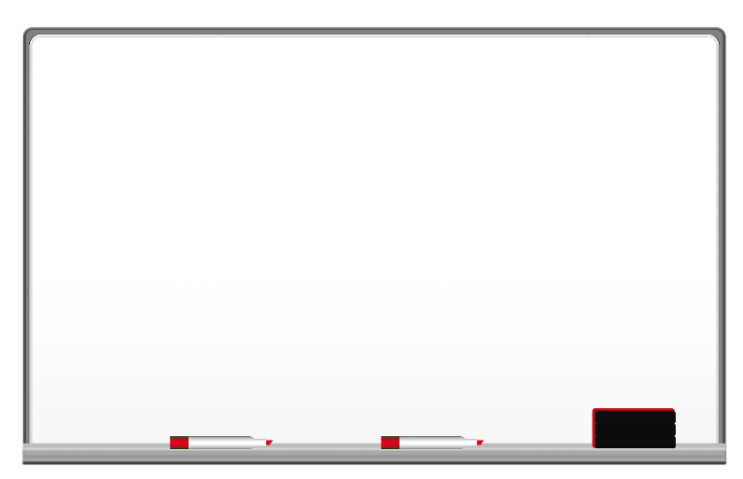
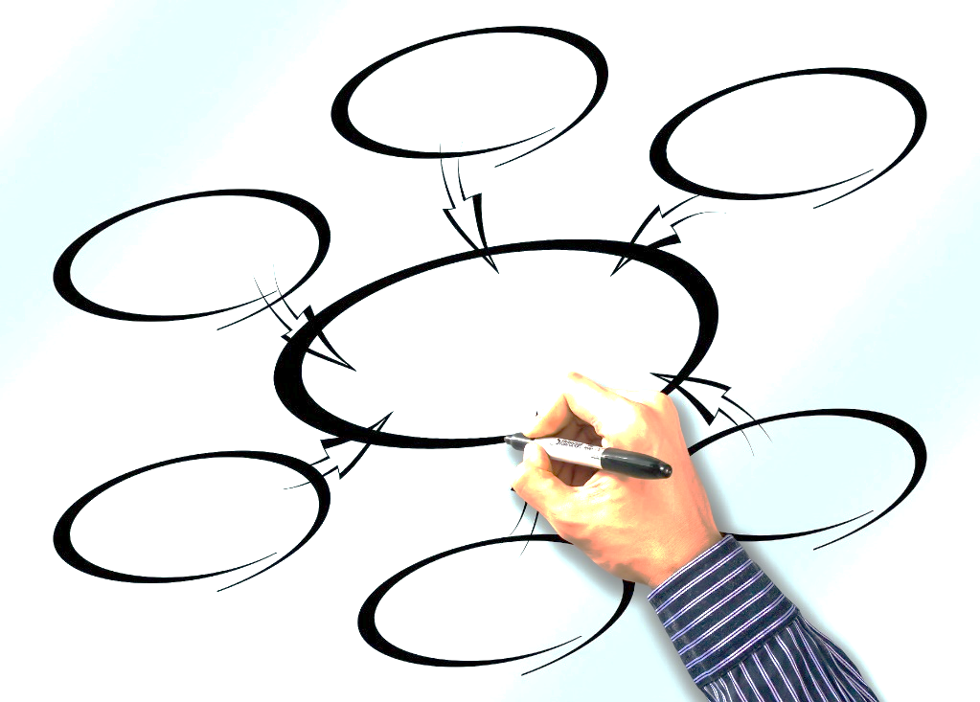
Approche pédagogique préférée
Contexte d’apprentissage
Qui peut m’aider? Comment?

Des mots pour m’aider à l’exprimer…
Contexte d’apprentissage
Qu’est-ce que j’ai appris? Qu’est-ce que j’ai découvert?



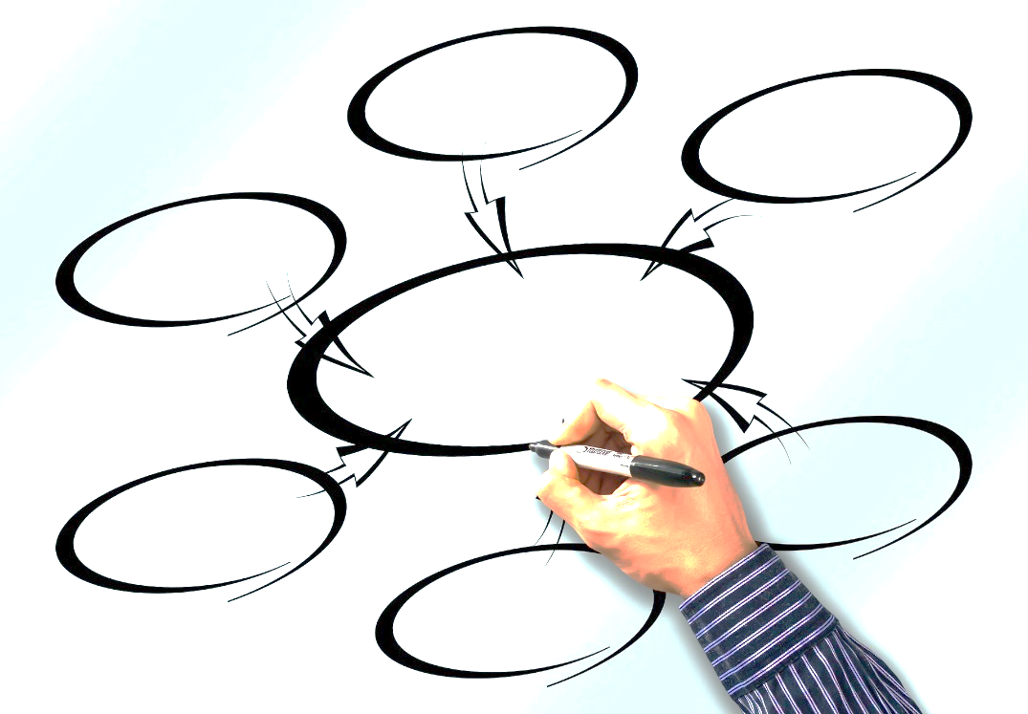
Comment qualifierais-tu ton style d’apprentissage? En mots, en dessins, etc.

La mémoire

Qu’est-ce que j’ai appris? Qu’est-ce que j’ai découvert sur
la
Des mots pour m’aider à les exprimer…
Dispositions personnelles pour l’apprentissage
Dispositions personnelles pour l’apprentissage
Dispositions personnelles pour l’apprentissage
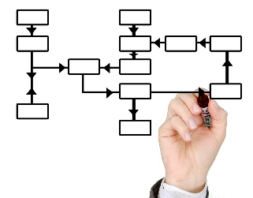
L’organisation de mon travail scolaire (texte, idéateur, schéma, etc.)

Mon bilan d’apprenant ou d’apprenante
Mes forces | Mes difficultés | Mes besoins

Les stratégies que j’utilise déjà.
Stratégies d’apprentissage
Des mots pour m’aider à les nommer et les décrire…

Stratégies socioaffectives

Mes stratégies socioaffectives

Stratégies d’apprentissage
Des mots pour m’aider à les nommer et les décrire…

Stratégies cognitives

Mes stratégies cognitives

Stratégies d’apprentissage
Des mots pour m’aider à les nommer et les décrire…

Stratégies métacognitives

Mes stratégies métacognitives

Qu’est-ce que je pourrais améliorer?
Stratégies d’apprentissage
Des mots pour m’aider à les nommer et les décrire…

Stratégies de gestion du temps

Mes stratégies de gestion de temps

Organisation d’un plan de travail

Mes objectifs d’apprentissage


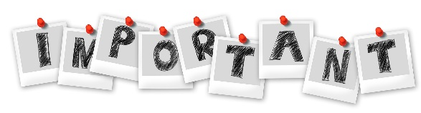
Mes priorités
J’ai besoin de…
Qui peut m’aider?



Organisation d’un plan de travail
Mes mesures de suivi

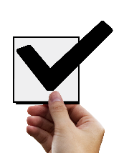
Notes personnelles

Sources des images libres de droits:
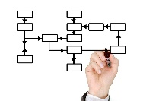 | Gerd Altmann de Pixabay
 | StockSnap de Pixabay
 | Karolina Grabowska de Pixabay
 | StockSnap de Pixabay
 | StockSnap de Pixabay .
 | Tumisu de Pixabay
 | Gerd Altmann de Pixabay
 | OpenClipart-Vectors de Pixabay
 | Darwin Laganzon de Pixabay
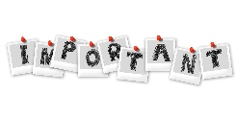 | Gerd Altmann de Pixabay
   | Coffee Bean de Pixabay
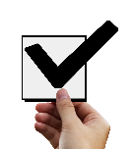 | Gerd Altmann de Pixabay

